I Colores de Quintana Roo
MT-40340 - Web: https://viaje.mt/gok
5 días y 4 noches

Desde $15699 ^{MXN} | CPL + 1599 IMP
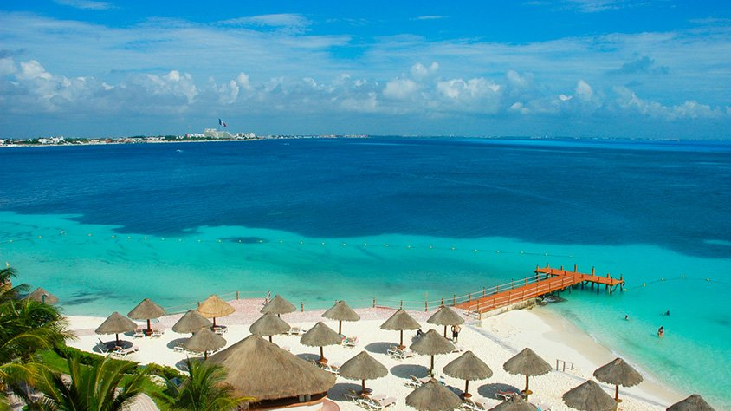
Incluye vuelo con

I SALIDAS

Diarias (Orden del itinerario sujeto a cambios)

I PAISES
México.

I CIUDADES
Cancún, Isla Mujeres, Tulum, Xcaret.

I ITINERARIO

DíA 1 MéXICO - CANCúN

Recepción en el aeropuerto de Cancún.

Posteriormente nos trasladaremos al hotel asignado en Cancún ciudad caracterizada por sus hermosas playas de arena de coral fina y blanca resaltando su mar de aguas transparentes que posee un matiz impresionante de azules que va desde el esmeralda hasta el turquesa.

Resto de la tarde libre. Pernocta en Cancún.

DíA 2CANCúN - ISLA MUJERES - CANCúN

Cita en el lobby del hotel o en el punto de encuentro especificado (Si la cita no es en el lobby del hotel el pasajero se tendrá que desplazar por su cuenta al punto de encuentro) para trasladarnos hacia Isla Mujeres, una hermosa isla en la que podrá disfrutar del agua clara, cálida, una abundante vida marina, arrecifes y cuevas. Así mismo podrá realizar snorkel, nadar con delfines, visitar el Tortuguero entre otras actividades hechas para disfrutar al máximo este maravilloso lugar.

Regreso a Cancún. Alojamiento

DíA 3 CANCúN - TULUM - CANCúN

Cita en el lobby del hotel o en el punto de encuentro especificado (Si la cita no es en el lobby del hotel el pasajero se tendrá que desplazar por su cuenta al punto de encuentro) para partir hacia Tulum, un destino donde se conjugan cultura, historia y una de las mejores playas de México. La única zona arqueológica de que se asienta a la orilla del mar, es el sitio más fotogénico de la región y quizá del país entero. La más icónica de sus estructuras, llamada ldquo;El Castillordquo;, se encuentra al borde de un acantilado desde donde se aprecian las aguas color turquesa del mar. éste es, sin duda, el rincón más fotografiado de la zona.

Por último, regresaremos a Cancún. Alojamiento.

DíA 4 CANCúN - XCARET - CANCúN

Cita en el lobby del hotel o en el punto de encuentro especificado (Si la cita no es en el lobby del hotel el pasajero se tendrá que desplazar por su cuenta al punto de encuentro) para partir hacia Xcaret, un encantador parque eco arqueológico, en el que podrá disfrutar de las tradiciones mayas, así como de diversas actividades para su diversión como nado con delfines, snorkel en el mar del caribe y muchas más. (Incluye acceso Xcaret básico).

Posteriormente regresaremos a Cancún. Alojamiento.

DíA 5 CANCúN - AEROPUERTO DE CANCúN

Resto de la mantilde;ana libre para disfrutar de las diversas actividades que se pueden realizar en esta playa sin duda una de las mejores de México. Traslado al aeropuerto de Cancún.

I TARIFAS
CATEGORíA | CPL | TRIPLE | DOBLE | SGL | MNR
4* | $15,699 | $16,199 | $16,999 | $21,699 | $12,699

IMPUESTOS Y SUPLEMENTOS
Impuestos Aéreos | $ 1599
- Precios indicados en MXN - Los precios cambian constantemente, así que te sugerimos la verificación de estos, y no utilizar este documento como definitivo. - Consultar suplementos de temporada alta, puentes y días festivos. - Tarifas consideradas para turismo nacional (aplica suplemento para extranjeros). - Menor 2- 10 antilde;os cumplidos a la fecha del viaje compartiendo habitación con adulto

I HOTELES
HOTELES PREVISTOS O SIMILARES
HOTEL | CIUDAD | PAíS | TIPO
City Express o similar | Cancún | México | 4 Estrellas
ésta es la relación de los hoteles utilizados más frecuentemente en este circuito. Reflejada tan sólo a efectos indicativos, pudiendo ser el pasajero alojado en establecimientos similares o alternativos
Precios vigentes hasta el 31/12/2024

I EL VIAJE INCLUYE

● Vuelo redondo clase turista MEX-CUN-MEX
● Transportación Terrestre con aire acondicionado en servicio compartido
● Traslados aeropuerto- hotel- aeropuerto
● Chofer turístico en español durante todo el recorrido
● Todas las entradas a atractivos turísticos mencionados en el itinerario
● Hoteles de categoría 4 estrellas
● Desayunos tipo americano

I EL VIAJE NO INCLUYE
● IMPUESTOS DE $ 1,599 MXN POR PERSONA
● GASTOS PERSONALES, PROPINAS, COMIDAS Y CENAS.
● NINGÚN SERVICIO NO ESPECIFICADO
● NO INCLUYE IMPUESTO AMBIENTAL, MISMO QUE ES PAGADERO EN DESTINO.
● IMPUESTOS DE MUELLE FEDERAL $10.00 USD POR PERSONA (MISMOS QUE SE DEBEN CUBRIR EN DESTINO
● MALETA DOCUMENTADA

POLÍTICAS DE CONTRATACIÓN Y CANCELACIÓN
https://www.megatravel.com.mx/contrato/01-bloqueos-astromundo.pdf
Precios indicados en MXN, pagaderos en Moneda Nacional al tipo de cambio del día.
Los precios indicados en este sitio web, son de carácter informativo y deben ser confirmados para realizar su reservación ya que están sujetos a modificaciones sin previo aviso.

